ΕΛΛΗΝΙΚΗ ΔΗΜΟΚΡΑΤΙΑ
ΣΧΟΛΗ ΑΝΘΡΩΠΙΣΤΙΚΩΝ
ΚΑΙ ΚΟΙΝΩΝΙΚΩΝ ΕΠΙΣΤΗΜΩΝ

ΤΜΗΜΑ ΘΕΑΤΡΙΚΩΝ ΣΠΟΥΔΩΝ

Τηλ.: 2610 962906, 962908
E-mail: theatrical-studies@upatras.gr
www.theaterst.upatras.gr

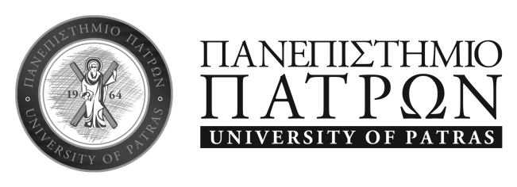

ΑΝΑΚΟΙΝΩΣΗ

Σας ενημερώνουμε ότι η ορκωμοσία Διδακτόρων θα πραγματοποιηθεί εντός του Ιουλίου 2024.

Παρακαλούμε, προκειμένου να λάβετε μέρος στην ορκωμοσία, να εισέλθετε στον σύνδεσμο https://eservice.upatras.gr από 18-6-2024 έως 28-6-2024, για να συμπληρώσετε την «Αίτηση ορκωμοσίας Διδακτόρων» και να επισυνάψετε τα δικαιολογητικά που αναφέρονται στην αίτηση καθώς και
α.)Τον αριθμό πρωτοκόλλου κατάθεσης της Διδακτορικής Διατριβής στο ιδρυματικό αποθετήριο ΝΗΜΕΡΤΗΣ (https://nemertes.library.upatras.gr)
(Οδηγίες για την ανάρτηση θα βρείτε στην αρχική σελίδα του αποθετηρίου «Νημερτής».Προσοχή: ο αριθμός πρωτοκόλλου κατάθεσης αποστέλλεται από την Β.Κ.Π. αποκλειστικά στο μέιλ με το οποίο έγινε η κατάθεση της διατριβής στο Νημερτής.)
β.)Απoδεικτικό ηλεκτρονικής κατάθεσης της Διδακτορικής Διατριβής στο Εθνικό Αρχείο Διδακτορικών Διατριβών (η διαδικασία έχει ως εξής: μετά από ενέργεια της Γραμματείας αποστέλλεται ηλεκτρονικό μήνυμα στον Διδάκτορα ότι οφείλει να εισέλθει στο σύστημα του ΕΑΔΔ (https://phdms.ekt.gr) και να καταθέσει την εργασία του.)

Θα ακολουθήσει νέα ανακοίνωση από τη Γραμματεία σχετικά με την ακριβή ημερομηνία ορκωμοσίας και με τις οδηγίες διεξαγωγής της ορκωμοσίας.

Από τη Γραμματεία

17 Ιουνίου 2024

